Технологическая карта занятия кружка дополнительного образования
по теме: «Нетканые материалы. Игрушки к Новому году из фетра»
возраст обучающихся 11-12лет

Паньшина Анна Сергеевна
учитель технологии
МБОУ СОШ №2 п. Редкино

2025г.
Предмет: технология
Технологическая карта занятия
Возраст обучающихся 11-12 лет
Тема: «Нетканые материалы. Игрушки к Новому году из фетра»
Тип: Занятие комбинированного типа
Цель: научить изготавливать елочные игрушки с применением нетрадиционных материалов и элементами декорирования.
Задачи:
- образовательные:
- познакомить учащихся со спецификой материала – фетр;
- научить создавать изделие – ёлочную игрушку из фетра с элементами декора;
- ознакомить с последовательностью изготовления полу объемной игрушки из фетра;
- развивающие:
- развивать индивидуальные творческие способности, художественный вкус;
- развивать мелкую моторику рук;
- развивать композиционные и эстетические чувства;
- развивать умения работать с шаблонами, кроя деталей новогодней игрушки, декорирования игрушки бисером, бусами, создавать украшения из фетра методом складывания, группирования и подбора цветовых сочетаний.
- закрепить навыки пользования ножницами, швейной иглой;
- воспитательные:
- воспитывать чувство меры и аккуратность в работе;
- воспитывать трудолюбие, терпение;
- воспитывать самостоятельность и умение работать в коллективе;
- воспитывать желание создавать изделия своими руками;
- приучать соблюдать правила работы с материалами и инструментами;
Методы: беседа с объяснением нового материала; рассказ; показ наглядностей; демонстрация трудового приема; практическая работа.
Формы: индивидуальная работа в группе.
Оборудование и материалы: готовые образцы изделий, необходимые материалы и инструменты (фетр разных цветов, синтепон, шаблоны игрушек, ножницы, клей, цветные атласные ленты, бисер, бусины большого размера, нитки мулине, иголка).
Планируемые результаты:
Личностные: воспитание аккуратности при выполнении работы, развитие трудолюбия.
Предметные умения: научатся анализировать свою работу по заданным критериям; познакомятся с новым видом материала – фетр;
Метапредметные универсальные учебные действия (УУД):
познавательные – понимать заданный вопрос, в соответствии с ним строить ответ в устной форме;
регулятивные - научатся планировать свою деятельность, алгоритм действий по организации своего рабочего места с установкой на функциональность, удобство, рациональность и безопасность в размещении и применении необходимых на уроке принадлежностей и материалов; научатся понимать смысл инструкции учителя и принимать учебную задачу, понимать выделенные учителем ориентиры действия;
коммуникативные – овладеют способностью инициативностью инициативно сотрудничать с учителем, одноклассниками, гостями, отвечать на вопросы.
Формы работы: фронтальная, индивидуальная.

Этапы занятия | Деятельность учителя | Деятельность учеников
1.Организационный | Вступительная беседа  Педагог приветствует участников  - Очень приятно видеть вас веселыми и энергичными: значит, к работе вы готовы. | Принимают информацию. Слушают. Проверка готовности. Усаживаться за парты.
2.Мотивационный | Педагог  Рассказ-вступление:  Приближается Новый год. И конечно всем хочется нарядить свою зеленую красавицу как-то не обычно, интересно. Самое правильное решение не покупать игрушки в магазине, а сделать их своими руками. Это увлекательное, захватывающее занятие будет интересно не только детям, но и родителям. При изготовлении игрушек можно используя разные подручные материалы. Создавая елочную игрушку, у нас развивается образное мышление, фантазия, умение мыслить, а также это приносит много положительных эмоций. | Слушают, включаются в работу
3.Основная часть | Педагог на доску прикрепляет картинки с красиво наряженной ёлкой. Показывает картинки с видами елочных игрушек.  Сообщение темы, цели :  – Тема нашего занятия «Нетканые материалы. Игрушки к Новому году из фетра». Цель занятия - научиться изготавливать ёлочные игрушки из фетра.  Педагог: Задает вопросы детям  -Какими игрушками вы украшаете ёлку?  Уч-ся -- шариками, шишками, фонариками и т.д. игрушки, купленные в магазине.  Педагог: Можно игрушку на ёлку сделать своими руками?  Уч-ся --да, конечно  Педагог: Из каких материалов можно сделать игрушку?  Уч-ся: из бумаги, ниток для вязания, можно сшить игрушку  Педагог: Я вам предлагаю научиться делать игрушки из фетра и украсить их цветными атласными лентами, бисером и бусинами .  Педагог: Для работы нам потребуется:  Шаблоны елочных игрушек, фетр разных цветов, иголка, нитки мулине, ножницы, синтепух (синепон), пуговицы, большие бусины, клей, цветные атласные ленты, бисер.  Педагог:  Рассказ - История возникновения традиции наряжать елку елочными игрушками (реализация межпредметных связей с уроками история, технология, изобразительное искусство).  Давняя традиция отмечать Новый год появилась несколько столетий назад. Январь ничем не отличался от других месяцев, а наши предки-древние славяне отмечали Новый год в марте. Наступление весны для них означал приход Нового года. И только при правлении царя Петре I Новый год стали отмечать в ночь с 31 декабря на 1 января. Своим указом он повелел украшать не только ель, а вообще любые деревья, стрелять из пушек, зажигать огни. В начале их украшали конфетами, фруктами, орехами и даже овощами.  Педагог: Сегодня мы будем учиться работать с таким интересным и популярным материалом – фетром. Что же такое фетр? Фетр это войлок. Плотный нетканый текстильный материал из валяной шерсти. Плохо проводит тепло и хорошо пропускает воздух. Сорт войлока, изготавливаемый из тонкого пуха кроликов и коз называется фетр. Скажите, ребята, что можно изготовить из подобного материала?  Уч-ся: одежду, игрушки, украшения для дома!  Педагог: Молодцы ребята! А сейчас догадайтесь, чем мы сегодня займемся на занятии, отгадайте загадку.  Зимой, в часы веселья,  Вишу на яркой ели я….  Встанет елочка в углу  У окошка на полу.  А на елке до макушки  Разноцветные …  Уч-ся: Игрушки!  Педагог: Правильно, игрушки! Мы сделаем с вами новогоднюю игрушку.  Фетр бывает разный. Толстый и тонкий, плотный и рыхлый, мягкий и жесткий. Из мягкого фетра лучше всего получаются мягкие игрушки. При набивке, он не растягивается, сохраняет форму. Так же его можно набить без образования острых углов. Тонкий фетр больше подходит для только начинающих работать с фетром. Так как он прост в обрезке, отлично подходит для аппликаций и по цене не затратный. (Демонстрация видов фетра по толщине и мягкости)  А теперь скажите мне, из какого фетра мы будем делать нашу поделку?  Уч-ся: (разглядывают фетр, разложенный перед ними) мягкий!!!  Педагог: правильно! Мягкий | Слушают учителя. Участвуют в беседе. Отвечают на вопросы учителя.  Слушают – Историю о традициях наряжать елку в Новый год.  Слушают и запоминают. Отвечают на вопросы учителя.  Отгадывают загадку.
4.Практическая работа. | Педагог: Прежде, чем приступить к выполнению работы, мы повторим технику безопасности при работе с ножницами и клеем.  Техника безопасности при работе с ножницами:  - Передавай ножницы в закрытом виде кольцами вперед.  - Клади ножницы на стол так, чтобы они не свешивались за край стола.  - Следи за движением лезвий во время работы.  - Не режь ножницами на ходу, не подходи к товарищу во время резания.  - Работай ножницами только на своём рабочем месте.  - Не оставляй ножницы в открытом виде.  - Храни ножницы в указанном месте.  Техника безопасности при работе с клеем:  - Бери то количество клея, которое требуется для выполнения работы на данном этапе.  - Излишки клея убирай мягкой тряпочкой или салфеткой, осторожно прижимая её.  - Храни клей в закрытом тюбике, чтобы он не высыхал. | Вспоминают технику безопасности
5.Физическая минутка | Педагог: А поможет нам настроится веселая физ.минутка  Песня «Новогодние игрушки, свечи и хлопушки…» | Выполняют разминку под музыку.
6.Пед. показ | Педагог: Ребята, внимание, поэтапное выполнение нашей с вами работы.  Сейчас мы с вами вспомним и назовем этапы работы.  Что мы будем делать вначале?  1. перевести шаблон на фетр  2. вырезать шаблон  3. сшить игрушку между собой, используя петельный шов  4. внутреннюю часть игрушки можно наполнить синтепухом  5. до конца соединить и зашить  6. можно украсить работу (бисер, бусы, атласные ленточки) | Читать. (Иголка, нитки, фетр , ножницы, шаблоны)  Смотрят ход работы.  Отвечают на вопросы.
7.Практическая работа | Педагог: Давайте повторим ход работы.  Начинайте выполнять работу, опираясь на образец. Кому нужна будет моя помощь, обращайтесь, помогу.  Педагог контролирует процесс работы и при необходимости оказывает помощь советом, показом способа или приема, корректирует неточности. В процессе практической работы звучит негромкая музыка новогодней тематики. | Повторяют ход работы. Выполняют работу.
8.Оценка работ.  Самоанализ | Педагог: Посмотрите, какие разные получились характеры у ваших игрушек. Каждая дизайнерская работа хороша по-своему. Каждая игрушка, сшитая своими руками, становится особенно любимой. Это результат не только труда, но и творчества. Каждый из вас в процессе работы вложил в неё не только свой труд, но и свою выдумку.  Педагог предлагает участникам найти положительные моменты в работе каждого из товарищей. Организуется мини-выставка детских работ. | Оценивают одноклассников и себя( анализируют выполненные работы)
9.Рефлексия | - Давайте вспомним какие цели мы с вами ставили?  - Кто считает, что мы с вами добились целей, поднимите руку.  - Теперь подведем итог нашего урока, используя слова – помощники:  Я узнал(а)…  Я научился(ась)…  У меня получилось…  Мне запомнилось…  - Спасибо за урок. | Анализировать свою работу на уроке.  Вспоминать цели

Приложение 1.
Шаблоны ЕЛОЧНЫХ ИГРУШЕК ИЗ ФЕТРА

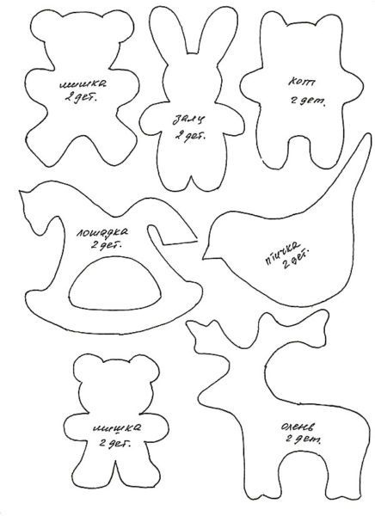
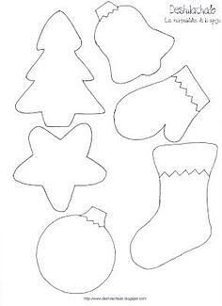
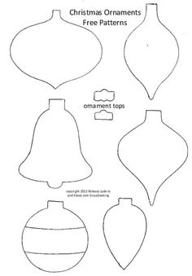
Приложение 2.
Технологическая карта изготовления игрушек к Новому году из фетра.

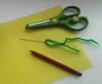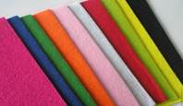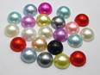 | 1. Для изготовления объемных елочных игрушек из фетра будут необходимы:  Материалы и инструменты: фетр разных цветов, синтепон, шаблоны игрушек, ножницы, клей, цветные атласные ленты, бисер, бусины большого размера, нитки мулине, иголка.
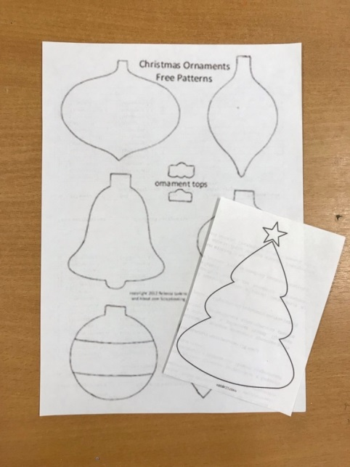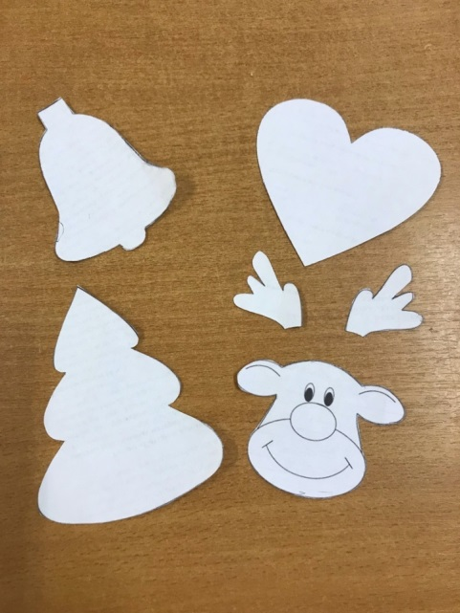 | 2. Вырежьте схематические фигурки ёлочных игрушек с распечатанных подготовленных шаблонов.
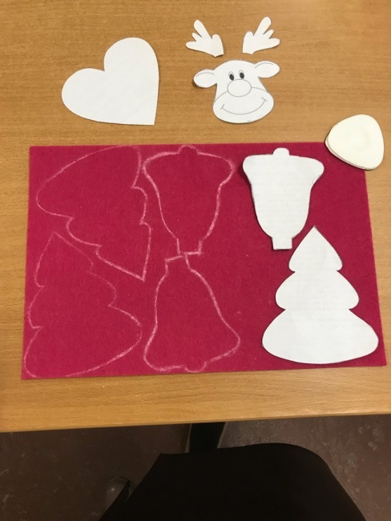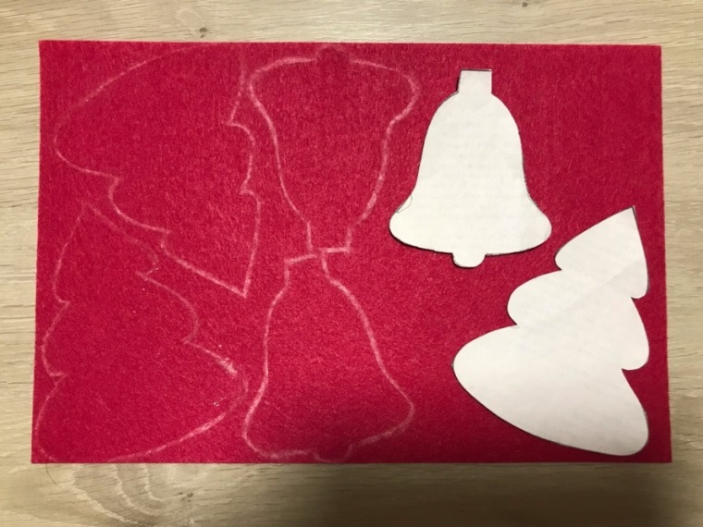 | 3. Перенесите шаблоны на фетр, закрепив их булавками и обведите при помощи портновского мела (для каждого изделия по две заготовки.)
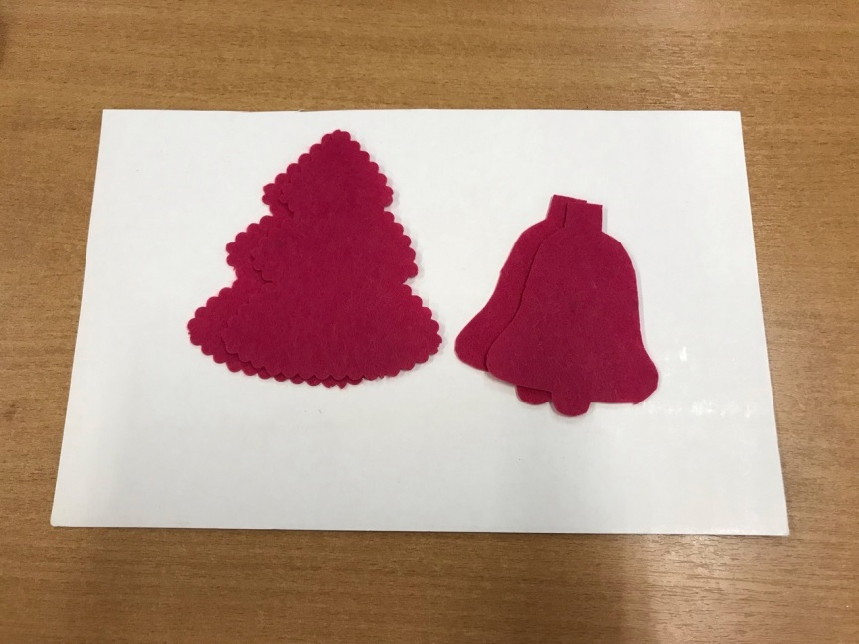  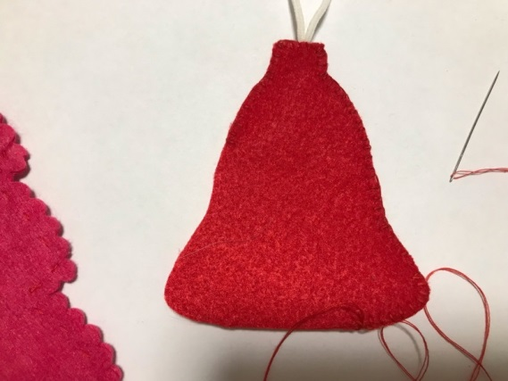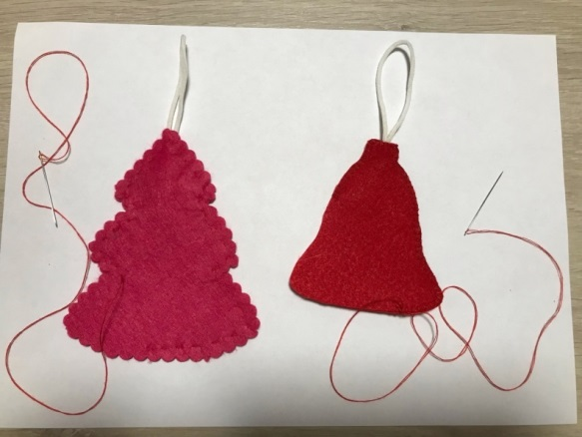 | 4. Возьмем лист фетра и вырежем из него подготовленные заготовки игрушек.  5. Выкроенные детали фетрового украшения, сложенные вдвое сшивают, оставив небольшую прореху (отверстие). Основные швы - «шов вперед иголка» или «петельный шов». Прореха оставлена для того, чтобы в дальнейшем иметь возможность наполнить через нее ёлочную игрушку наполнителем.  Подберите нитку и вставьте в иголку. Длины нити должно хватить, чтобы обшить всю заготовку по периметру.
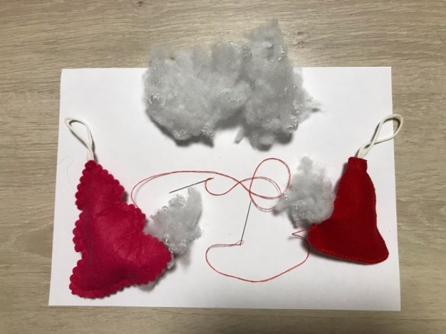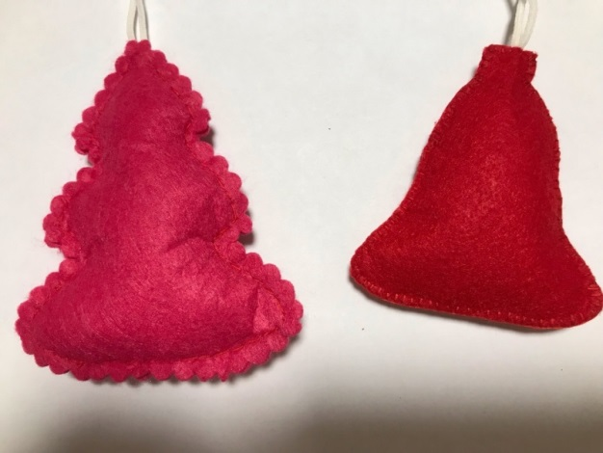 | 6. Наметьте место, где будет крепиться петелька. Детали фетрового украшения не выворачиваются. Сделайте петельку из атласной ленты, вставьте в верхнюю часть игрушки и пришейте.  7. Немного наполните ёлочное украшение из фетра синтепоном. Для того чтобы он распределился равномерно, используйте карандаш или ножницы. Затем зашейте оставленное отверстие в игрушке.
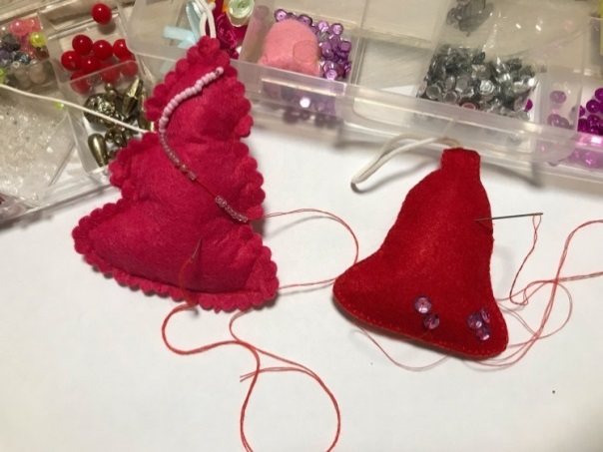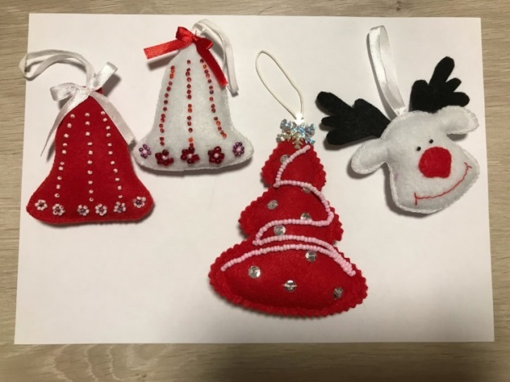 | 8. После проделанной работы можно приступать к оформлению фетрового украшения лицевой части и ее декорированию. Украшаем листочками, стразами и бусинками, придав игрушкам праздничный вид.
 | Ёлочные игрушки из фетра готовы. В этой технике, используя разнообразные шаблоны, можно создать целую коллекцию игрушек.

